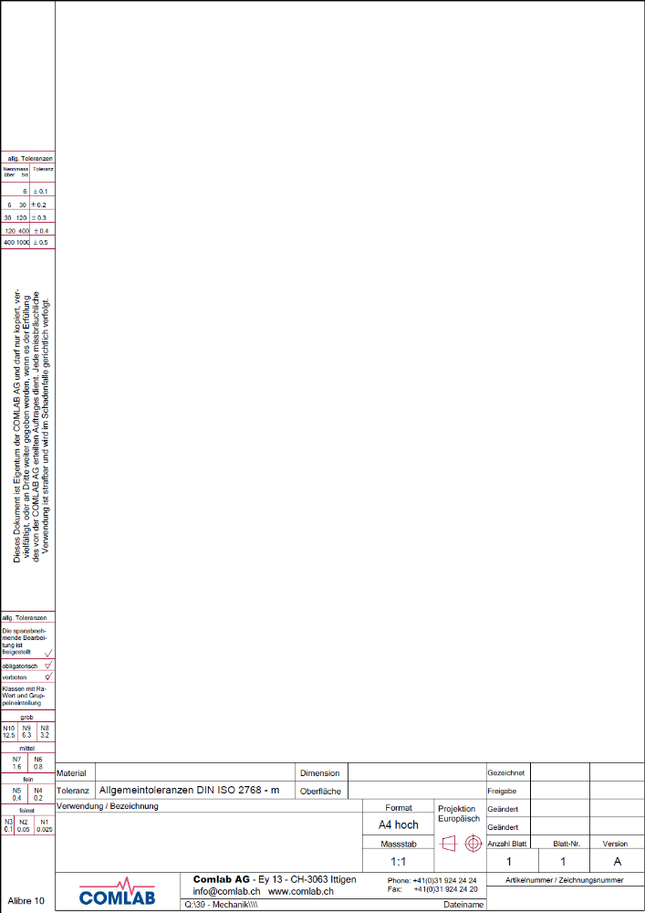
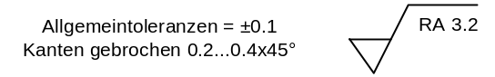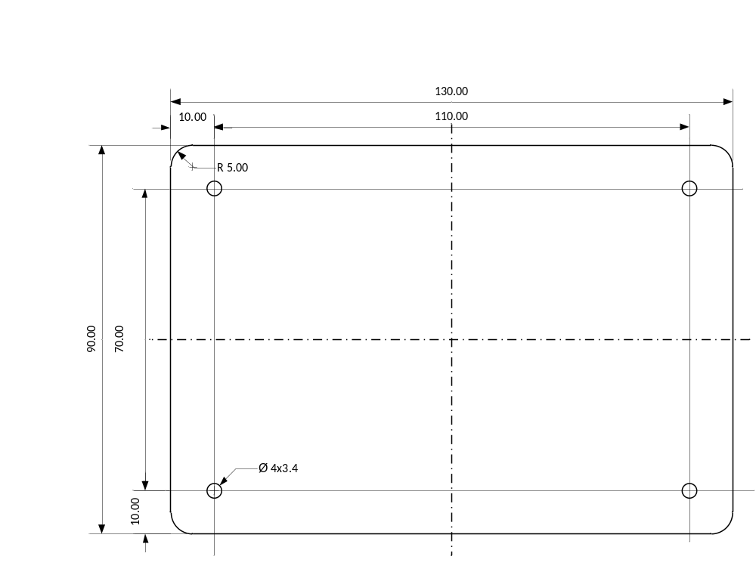
130x90x2mm

Kratzfrei mit Schutzfolie
G:\Produkte\48-Mechanik_Gehäuse_bearbeitet\Zeichnungen ab 27.03.2008\106485_Plexiglasdeckel_Wuerfel_Schnupperlehre\106485_Plexiglasdeckel_Wuerfel_Schnupperlehre.pdf
Plexiglasdeckel
10.11.17 LJ

Plexiglas

